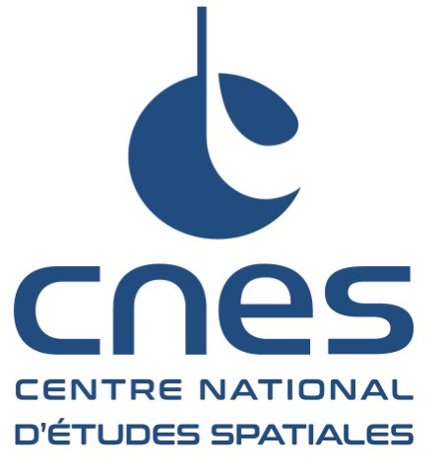 | Parabole 2022 / 2023  Fiche de candidature  ETUDIANTS- Clubs et enseignement supérieur

Veuillez renseigner toutes les rubriques aussi clairement et précisément que possible afin que votre dossier soit pris en compte. Le dossier de description technique (formulaire expérimental) et le cahier des charges seront communiqués ultérieurement aux équipes sélectionnées.
- Nom du projet
PROJET
- Structure proposant le dossier (double-clic pour cocher/décocher)

Club / Association

Université

Ecole d’ingénieur

BTS

Autre :

Adresse : Nom de Structure
N°, Voie
Code postal VILLE

Tel : XX XX XX XX XX Courriel : john@bidule.zip
- Responsables du projet
Etudiant référent administratif (contact privilégié du CNES pour la préparation de la campagne)
Civilité NOM Prénom
Fonction
Tel : XX XX XX XX XX Courriel : john@bidule.zip

Etudiant référent technique (contact principal de Novespace, société responsable de la campagne de vols) - si différent du référent administratif -
Civilité NOM Prénom
Fonction
Tel : XX XX XX XX XX Courriel : john@bidule.zip
- Soutiens du projet
Le projet s’inscrit-il dans un cadre proposé par l’établissement ?
Oui

Non
Si oui, nombre d’heures allouées : XX h
Personnes soutenant le projet et l’équipe : enseignants, industriels etc.…
- Civilité NOM Prénom Fonction
- Civilité NOM Prénom Fonction
- Civilité NOM Prénom Fonction

- Acteurs du projet
Dans votre dossier de présentation du projet joint à la présente fiche, veillez à fournir une liste exhaustive des participants en précisant leur nom, prénom, âge et fonction au sein du projet.
L'équipe doit être composée de 3 personnes minimum. Le CNES peut accueillir un maximum de 6 personnes par projet pendant la campagne de vol à Mérignac (33).
Il est important de noter que seulement deux étudiants de l’équipe pourront voler avec l'expérience lors de la campagne.
Lors de la campagne, des opportunités permettent parfois à d’autres membres de l’équipe de voler, éventuellement sur d’autres expériences, mais cela ne peut être garanti à l’avance.
Le projet demande beaucoup d’investissement et par conséquent il est demandé aux équipes de faire un point particulier sur leur disponibilité en fonction des périodes de cours, d’examen, de stage, vacances…
- Description technique du projet
Merci de fournir dans un dossier joint les éléments suivants :
- Description de l'expérience : masse approximative, taille approximative, matériaux utilisés, quantité et nature des fluides, source et consommation électrique…
L'embarquement d'une expérience dans le cadre des vols paraboliques impose des contraintes sur les matériaux utilisés, la masse, la taille, la consommation électrique et la mise en œuvre de celle-ci. Afin de faciliter la prise en compte de ces critères, le service Education-Jeunesse peut mettre à disposition deux types de châssis pouvant recevoir votre expérience (document technique téléchargeable sur le site jeunesse du CNES). Son utilisation, sans être obligatoire, est recommandée. Le châssis peut être un caisson étanche pour l'utilisation de fluides ou un bâti ouvert pour l'installation d'expériences mécaniques. L'ensemble est équipé d'un système de prise de vue. Il est également possible de fixer sur le châssis un système d'acquisition de données.
Le cahier des charges détaillé sera communiqué aux équipes sélectionnées. Nous souhaitons cependant attirer votre attention sur certains aspects.
Si l'expérience prévoit l'utilisation de fluides, ceux-ci doivent être isolés de l'extérieur par un double confinement étanche, afin d'éviter leur projection dans la cabine. Dans le cas d'une utilisation du châssis, le double confinement n'est pas nécessaire. Seuls les fluides chimiquement neutres ou non toxiques sont acceptés.
L'utilisation de matériaux inflammables est interdite (bois, plexiglas, …) de même que l'emploi de verre impliquant un risque de projection d'éclats.
Les expériences doivent être protégées (gaines en mousse PVC sur arêtes et angles) afin de prévenir leur détérioration et d'éviter de blesser les expérimentateurs.
- Présentation du projet
Afin de nous donner tous les éléments d'évaluation de votre projet, nous vous prions de détailler les points suivants :
- Objectifs du projet
- Description des expériences et protocole expérimental : dans les grandes lignes
- Organisation du projet : équipe/ responsabilités / jalons / planning prévisionnel
- Intérêt scientifique du projet
- Analyse de risque préliminaire
- Soutien de la structure dans laquelle sont inscrits les étudiants (lycée, université, école d’ingénieur…) et investissement éventuel d’enseignants, de laboratoires, d’industriels.
- Valorisation du projet et des résultats
- Soutiens et sponsors prévisionnels

L’intérêt de la micropesanteur pour votre expérience, ainsi que la faisabilité en temps et en budget seront particulièrement déterminants dans le choix des projets.
- Compte rendu d'expérience
Afin de diffuser et de partager vos travaux, il est demandé aux équipes de tenir un carnet de bord tout au long du développement du projet. Le lien de ce carnet de bord sera accessible via le site www.cnes.fr
Une synthèse associée à une petite vidéo (maximum 3 min) mettant en scène toute la vie du projet vous sera demandée. Par votre participation à la campagne de vols, vous vous engagez à fournir ce compte-rendu dans un délai de 3 mois après votre séjour.
Enfin une présentation auprès d’établissements dans votre région d’origine est demandée afin de susciter des vocations.
Date : Signature :

Fiche à renvoyer au plus tard le 28 Octobre 2022 de préférence par mail à damien.deseze@cnes.fr
Ou bien à
PARABOLE Etudiants 2023 / Enseignement supérieur
A l’attention de Damien de SEZE
CNES – Service Education Jeunesse
18 avenue Edouard Belin – 31401 TOULOUSE Cedex 9
Tel : 05 61 27 39 43

